南富良野小学校便り  やさしく あかるく たくましく  なんぷっ子 | 令和２年度 第２号  令和２年５月２９日  TEL ５２－２３１１  FAX ５２－２３７５  ikutora-js@furano.ne.jp

校長 高 野 博

まだまだ予断は許さないと思いますが、４月に比べると少しずつ新型コロナ感染症の感染者数も落ち着いてきました。それに合わせて登校日も増え、学校に子どもたちのはつらつとした声が戻ってきています。このままの状態であれば６月１日より通常日課で学習活動を再開する運びとなっております。ただし、いつまた感染が広がるか分かりませんので、新しい生活様式を参考にしつつ、学校でもできうる対応を行っていきますので、ご家庭でもマスクの着用や手洗い、検温や人混みへの外出等に気を配っていただけると幸いです。また、この度の長期臨時休業中への対応に、ご理解やご協力をいただき、職員一同感謝申しあげます。ありがとうございました。
さて、コロナ対応で、運動会を始め様々な活動が中止や延期となっております。PＴＡ総会もそのひとつであり、今年度の学校経営方針をお示しできませんでしたので、今回の学校だよりの紙面上でお伝えさせていただきます。

「明日を切り拓く 心豊かで たくましい子ども」 ～やさしく あかるく たくましく～

①子どもにとって、「安心して、楽しく活動できる学校」
②教職員にとって、「子どものためにチームとなる学校」
③保護者にとって、「一緒になって子育てができる学校」
④地域にとって、「親しみやすく、身近に感じる学校」

①よりよい学習習慣や生活習慣を身に付け、生き生きと活動する子ども
②進んで挨拶ができ、分け隔てなく人や自然、命を大切にし、感謝の心をもつ子ども
③進んで学んだり、体を鍛えたり、前向きに挑戦し、粘り強く向上し続ける子ども
④身に付けた力や得た情報を基に主体的に考え、自分の考えや思いをしっかり表現できる子ども
本年度の重点目標 ～南富っ子の未来を紡ぐ（つむぐ）～
様々な紡ぎで子どもの力を引き出し、またそれらを紡いで子どもの未来への物語として広げる
「子どもたちのよさや可能性を引き出し、それによりをかけ、しっかりとした人格を形成させる」
紡ぐ本来の意味～「繭や綿から繊維のある部分を引き出して、それによりをかける(ねじって組み合わせる)ことで一本の糸にしていく営みのことです。」
今だからこそ、成長するチャンスに

学校教育目標

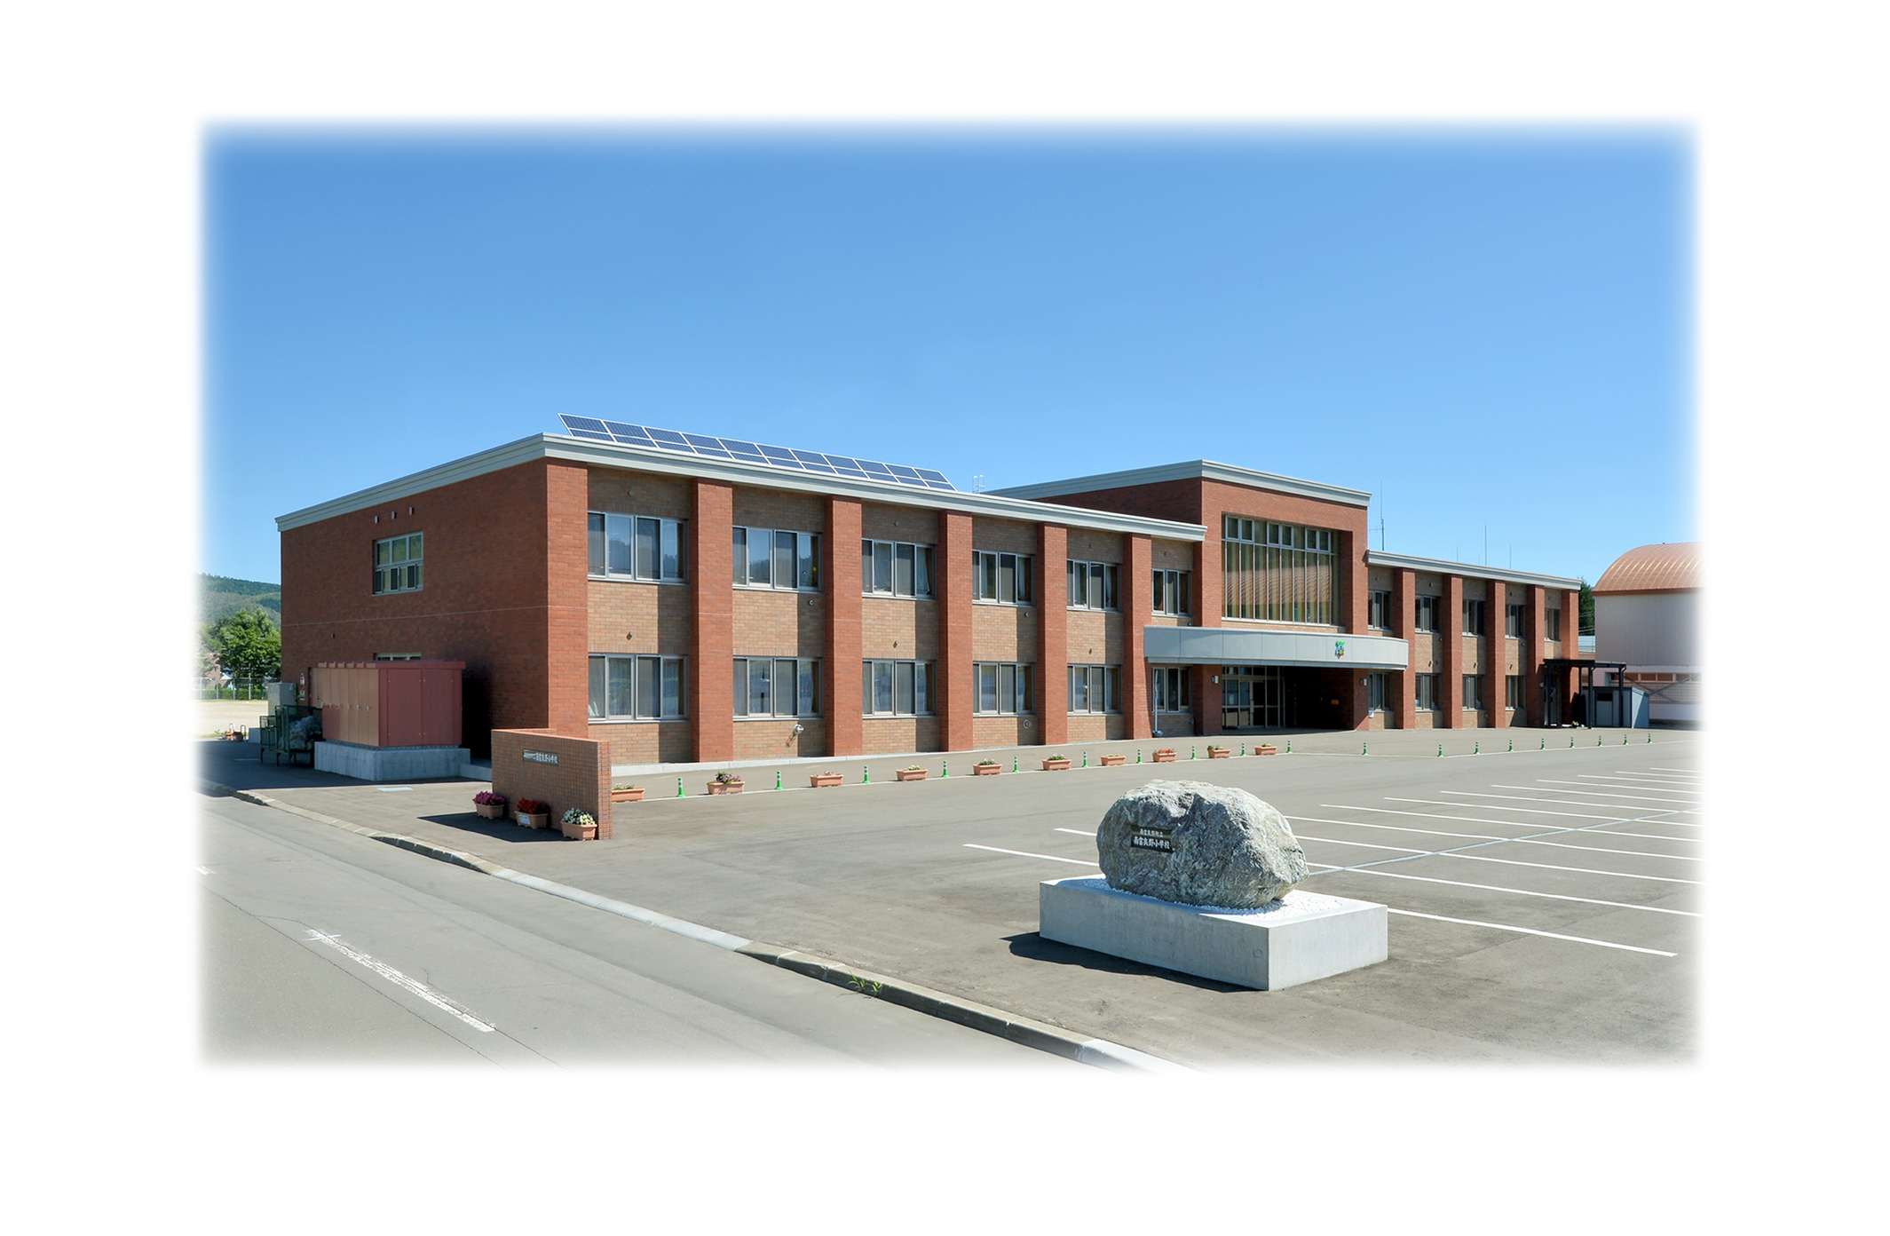
めざす学校の姿（信頼される学校）

めざす子どもの姿

めざす学校の姿（信頼される学校）

＜重点目標の根拠＞
学力や体力、豊かな心の成長も、人に言われて高めていくのではなく、いかに自分事として捉え、主体的な学びとして育まれていくかどうかが問われています。主体性や意欲・読解力・判断力・表現力・メタ認知能力・チャレンジ精神・忍耐力や感受性など、子どもに求められる資質・能力を学校はその育てるべき理念と具体的な取組を共有しながら、足並みを揃えて様々な教育活動において引き出します。そしてそれを地域や保護者の皆様と連携したものになるよう、よりをかけてつなぎ、高めていきます。それが子どもの未来への物語として紡いでいく作業や営みとなっていきます。
紙面の関係上、大事なポイントのみを掲載させていただきました。どうぞ一年間よろしくお願いいたします。
また、北海道教育委員会小玉俊宏教育長が、先の就任挨拶で「長期化する新型コロナウィルス感染症との闘いが多様化・成熟化した社会経済システム、危機に対応する力を高めることにつながる」と話されていました。変化が激しく、何でも高速化し、予測不可能な未来社会に対応していくには、今、自分は何ができて、それをどう使い、どうしていけばよいか、足りないものは何かなど、自立的・主体的に考えたり、行動したりする力を育んでいくことが大切だと考えます。それが未来への物語を広げていくことになると信じます。今まさにコロナ関連の困難にどう対応する自分であるか、成長するチャンスを秘めています。

中止・延期になった行事、内容の変更になった行事の一覧と、スクールカレンダー修正版を配布しました。ご確認ねがいます。
今後のPTA活動について
PTAの活動計画・役員改選への議決書のご提出ありがとうございました。保護者・教職員合わせて過半数以上の承認を得ることができました。
承認を受け、新役員で今年度の活動について協議いたしましたので、内容をお知らせします。

・1学期中は全体での会議、活動は行わない。
・１年生保護者のみ、役員選出のため7月中に学年会議を行う。
・PTAレク、学年レクは2学期以降に行う。
・8月中に学年部会、学年レク打合せを行う。
・9月中に第1回合同役員会を行う。

以上、コロナウイルス感染が収束した場合を想定していますので、今後状況に変化があった場合は再度役員で検討しご連絡いたします。

【６月の行事予定】
日 | 曜 | 行 事 予 定
1 | 月 | 通常授業開始
2 | 火 | ALT
3 | 水 | チャレンジタイム
4 | 木 | 委員会
5 | 金 | ALT
8 | 月
9 | 火 | ALT
10 | 水 | 特別日課
11 | 木 | チャレンジタイム 委員会
12 | 金 | ALT
15 | 月
16 | 火 | ALT
17 | 水 | 特別日課
18 | 木
19 | 金 | ALT
20 | 土 | 土曜授業 体力テスト
22 | 月 | マラソンデー
23 | 火 | ALT クラブ 学校運営協議会
24 | 水 | 特別日課
25 | 木 | チャレンジタイム
26 | 金 | ALT
29 | 月 | 特別日課 家庭訪問
30 | 火 | 特別日課 家庭訪問

緊急事態宣言が解除され、学校も通常授業再開となりましが、引き続き国の
指針に基づく感染症予防対策を講じ密にならないよう学校生活を工夫して進めてまいります。学校の感染症予防対策に関わりご不明なことがございましたらご連絡ください。
学校再開

